# **Město Rokytnice nad Jizerou**

### NAŘÍZENÍ

## o stání silničních motorových vozidel

## na vymezených místních komunikacích

Rada města Rokytnice nad Jizerou se na svém zasedání dne 27. 5. 2024 usnesla v souladu s usnesením   
č. 151 vydat na základě § 23 odst. 1 písm. a) a c) zákona č. 13/1997 Sb., o pozemních komunikacích, ve znění pozdějších předpisů a v souladu s § 11 odst. 1 a § 102 odst. 2 písm. d) zákona č. 128/2000 Sb., o obcích, ve znění pozdějších předpisů, toto nařízení:

**Článek 1**

**Základní ustanovení**

1. Nařízení „o stání silničních motorových vozidel na vymezených místních komunikacích“ upravuje způsoby organizování dopravy a parkování na místních a účelových komunikacích na území města Rokytnice nad Jizerou, která jsou tímto nařízením vymezena.
2. Toto nařízení upravuje užívání místních komunikací následovně:
3. části ppč. 2952/1, 2952/6, 2075/1, 3061/2 v k.ú. Dolní Rokytnice a část stpč. 490 v k.ú. Horní Rokytnice (dále jen „veřejná parkoviště A“) za účelem parkování silničních motorových vozidel do 3,5 t za cenu sjednanou v souladu s cenovými předpisy – Příloha č. 1,
4. ppč. 85/3 v k.ú. Dolní Rokytnice za účelem za účelem parkování silničních motorových vozidel   
   do 3,5 t bezúplatně do 60 minut a nad 60 minut za cenu sjednanou v souladu s cenovými předpisy (dále jen „veřejná parkoviště B“) – Příloha č. 2,
5. část ppč. 3005/25 v k.ú. Dolní Rokytnice za účelem parkování silničních motorových vozidel   
   do 3,5 t bezúplatně do 60 minut a nad 60 minut za cenu sjednanou v souladu s cenovými předpisy (dále jen „veřejná parkoviště C“) – Příloha č. 3,
6. ppč. 88/7 a část 88/1 v k.ú. Dolní Rokytnice (dále jen „veřejné parkoviště D“) za účelem parkování autobusů za cenu sjednanou v souladu s cenovými předpis – Příloha č. 4.
7. části ppč. 179/2, 3428/4, 3465/6, 3465/7, 3465/15, 3465/16, 3465/17, 3465/19, 1264/1, 1264/2, 1267 a stpč. 711 v k.ú. Horní Rokytnice nad Jizerou (Horní náměstí) za účelem parkování silničních motorových vozidel v období od 1. 12. do 31. 3. bezúplatně do 60 minut (dále jen „veřejná parkoviště E“) – Příloha č. 5.
8. část ppč. 1292/6 v k.ú. Horní Rokytnice (parkoviště pod Pensionem Družba) za účelem parkování silničních motorových vozidel do 3,5 t za cenu sjednanou v souladu s cenovými předpisy (dále jen „veřejná parkoviště F“) – Příloha č. 6.
9. Vlastníkem všech uvedených místních komunikací je město Rokytnice nad Jizerou.

**Článek 2**

**Parkování vozidel na veřejných parkovištích A**

1. Veřejná parkoviště lze úplatně užívat za cenu sjednanou v souladu s cenovými předpisy ke stání silničních motorových vozidel do 3,5 t na dobu časově omezenou.
2. Na veřejných parkovištích je povolení stání silničním motorovým vozidlům do 3,5 t po zaplacení ceny za parkování v parkovacím automatu na celou dobu stání a umístnění parkovacího lístku nebo parkovací karty na viditelném místě za předním sklem vozidla po celou dobu stání. Řidič motocyklu uschová parkovací lístek a u sebe a je povinen předložit ho při kontrole.
3. Veřejná parkoviště A užívaná na základě nepřenosné roční parkovací karty slouží výhradně   
   ke krátkodobému parkování, a to maximálně na dobu 24 hodin. V případě parkování na základě parkovacího lístku z parkovacího automatu, je doba parkovaní stanovena dobou uvedenou   
   na parkovacím lístku. Dobu parkování kontroluje Městská policie Rokytnice nad Jizerou.

**Článek 3**

**Parkování vozidel na veřejných parkovištích B, C, D, E**

1. Veřejná parkoviště B lze užívat do 60 min. bezúplatně za účelem vyřízení záležitostí či nákupů v této části obce. Nad 60 minut je lze užívat pouze na základě parkovací karty za cenu sjednanou v souladu s cenovými předpisy ke stání silničních motorových vozidel.
2. Na veřejných parkovištích B je povoleno stání silničním motorovým vozidlům do 3,5 t  
   do 60 min. bezúplatně s parkovacím kotoučem. Parkovací kotouč musí být umístěný viditelně   
   ve vozidle a musí na něm být nastavena doba začátku stání, kterou nelze až do odjezdu měnit. V případě parkovací karty řidič vozidla umístí parkovací kartu na viditelném místě za předním sklem vozidla po celou dobu stání.
3. Veřejná parkoviště C lze užívat do 60 min. bezúplatně za účelem vyřízení záležitostí či nákupů v této části obce. Nad 60 minut je lze užívat pouze na základě parkovací karty za cenu sjednanou v souladu s cenovými předpisy ke stání silničních motorových vozidel.
4. Na veřejných parkovištích C je povoleno stání silničním motorovým vozidlům do 3,5 t  
   do 60 min. bezúplatně s parkovacím kotoučem. Parkovací kotouč musí být umístěný viditelně   
   ve vozidle a musí na něm být nastavena doba začátku stání, kterou nelze až do odjezdu měnit. V případě parkovací karty řidič vozidla umístí parkovací kartu na viditelném místě za předním sklem vozidla po celou dobu stání.
5. Na veřejných parkovištích D je povoleno pouze stání autobusů na základě zakoupené platné parkovací karty. Řidič vozidla umístí parkovací kartu na viditelném místě za předním sklem vozidla po celou dobu stání.
6. Veřejné parkoviště E lze užívat zcela bezplatně bez časového omezení v období od 1. 4. do 30. 11. V období od 1. 12. do 31. 3. je lze využívat maximálně do 60 min. bezúplatně za účelem vyřízení záležitostí či nákupů v této části obce. Na veřejných parkovištích E je povoleno stání silničním motorovým vozidlům do 3,5 t do 60 min. bezúplatně s parkovacím kotoučem. Parkovací kotouč musí být umístěný viditelně ve vozidle a musí na něm být nastavena doba začátku stání, kterou nelze až do odjezdu měnit.
7. Dobu parkování kontroluje Městská policie Rokytnice nad Jizerou.

**Článek 4**

**Parkování vozidel na veřejných parkovištích F**

1. Veřejná parkoviště lze úplatně užívat za cenu sjednanou v souladu s cenovými předpisy ke stání silničních motorových vozidel do 3,5 t na dobu časově omezenou.
2. Na veřejných parkovištích je povoleno stání silničním motorovým vozidlům do 3,5 t po zaplacení ceny za parkování bezhotovostní platbou prostřednictvím mobilních platebních aplikací nebo je povoleno stání silničním motorovým vozidlům do 3,5 t se zakoupenou žlutou parkovací kartou umístěnou na viditelném místě a předním sklem vozidla po celou dobu stání.
3. Veřejná parkoviště F užívaná na základě nepřenosné roční žluté parkovací karty slouží výhradně ke krátkodobému parkování, a to maximálně na dobu 24 hodin. V případě parkování na základě platby v mobilní aplikaci, je doba parkovaní stanovena dobou v mobilní aplikaci uhrazenou. Dobu parkování kontroluje Městská policie Rokytnice nad Jizerou.

**Článek 5**

**Parkovací karty pro užívání veřejných parkovišť**

1. Fyzické osoby, které mají místo trvalého pobytu v Rokytnici nad Jizerou, právnické nebo fyzické osoby, které mají sídlo nebo provozovnu v Rokytnici a fyzické osoby, které jsou vlastníky nemovitosti v Rokytnici nad Jizerou, si mohou zakoupit nepřenosnou **parkovací kartu žluté barvy** pro volné parkování na veřejných parkovištích A, B, C a F nebo **parkovací kartu zelené barvy** pro volné parkování na veřejných parkovištích D.
2. Na parkovací kartě je uvedena státní poznávací značka silničního motorového vozidla a období,   
   ke kterému se karta vztahuje. Parkovací karty vydává na základě žádosti Městský úřad Rokytnice nad Jizerou.
3. Nepřenosnou parkovací kartou se pro tyto účely rozumí, že je vydána pouze pro 1 osobní vozidlo a je na ní uvedeno SPZ tohoto vozidla. Pro jiné vozidlo nesmí být užita.
4. Zakoupení karty nezakládá povinnost vlastníka veřejných parkovišť k zajištění volného parkovacího místa pro držitele parkovací karty, a to i ve dnech, kdy jsou tato veřejná parkoviště vyhrazeny rozhodnutím rady města k jiným účelům (pouť, trhy, apod.).

**Článek 6**

**Osvobození a úlevy od poplatku za užívání veřejných parkovišť**

1. Řidiči, kteří vlastní průkaz ZTP a ZTP/P, jsou od poplatku osvobozeni. Vozidlo musí být označeno symbolem podle platných právních předpisů.
2. Fyzickým osobám s trvalým pobytem na území města Rokytnice nad Jizerou je poskytována úleva ve výši 1.000,- Kč z ceny nepřenosné parkovací karty žluté barvy pro volné parkování   
   na veřejných parkovištích A, B, C a F. Tyto osoby jsou povinny při uplatnění žádosti o úlevu prokázat trvalý pobyt v obci a vlastnictví vozidla, ke kterému se parkovací karta vztahuje (technický průkaz, občanský průkaz).

**Článek 7**

**Závěrečná ustanovení**

1. Tímto nařízením se zároveň zrušuje nařízení č. 2/2022 stání silničních vozidel na vymezených komunikacích ze dne 25. 7. 2022.
2. Toto nařízení nabývá účinnosti počátkem patnáctého dne následujícího po dni jeho vyhlášení.

**Petr Kadavý Ing. Petr Matyáš**

místostarosta starosta města

**Příloha č. 1 k nařízení o stání silničních motorových vozidel na vymezených místních komunikacích.**

**(veřejná parkoviště A)**

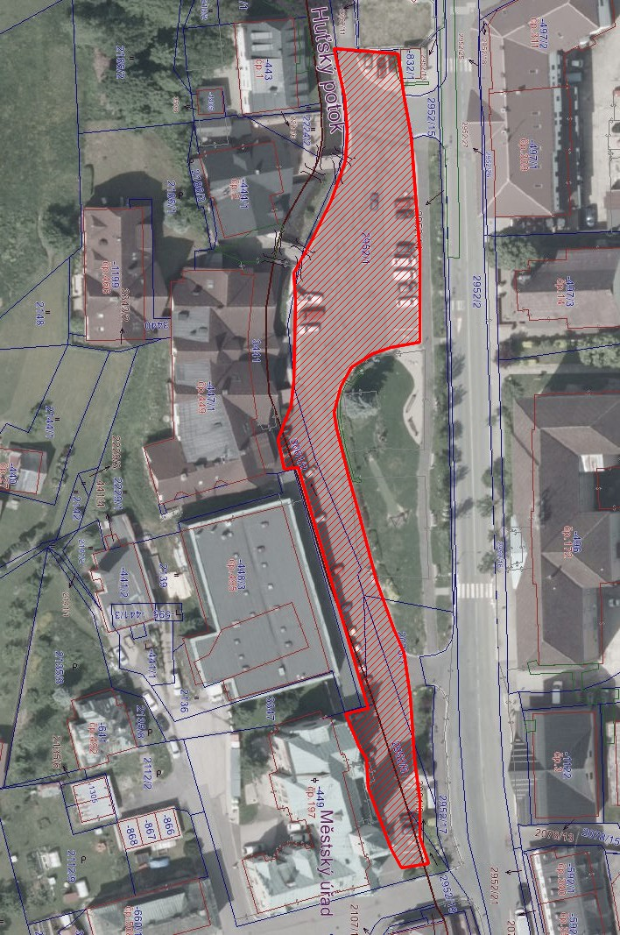

**Příloha č. 2 k nařízení o stání silničních motorových vozidel na vymezených místních komunikacích.**

**(veřejná parkoviště B)**

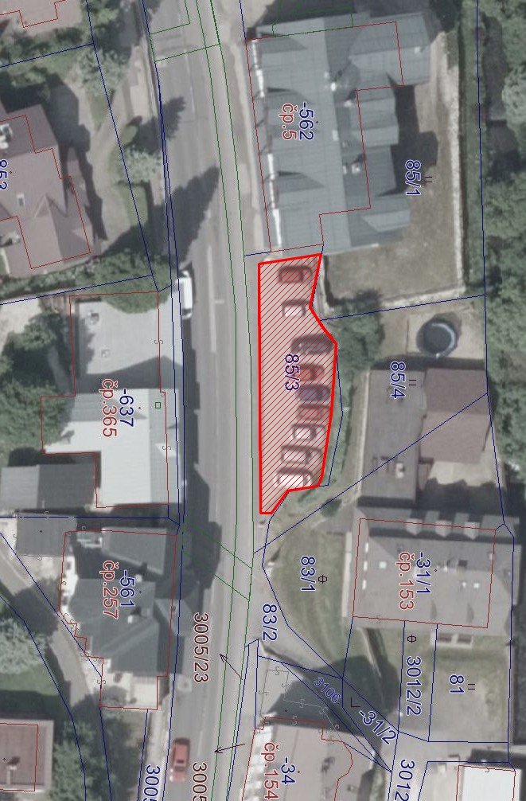

**Příloha č. 3 k nařízení o stání silničních motorových vozidel na vymezených místních komunikacích.**

**(veřejná parkoviště C)**

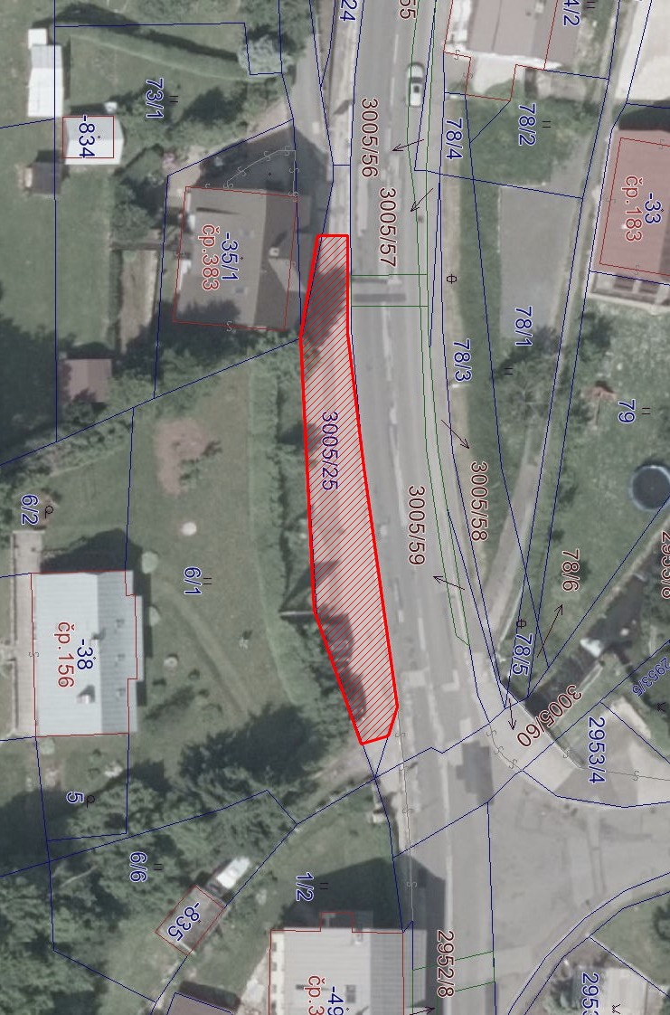

**Příloha č. 4 k nařízení o stání silničních motorových vozidel na vymezených místních komunikacích.**

**(veřejná parkoviště D)**

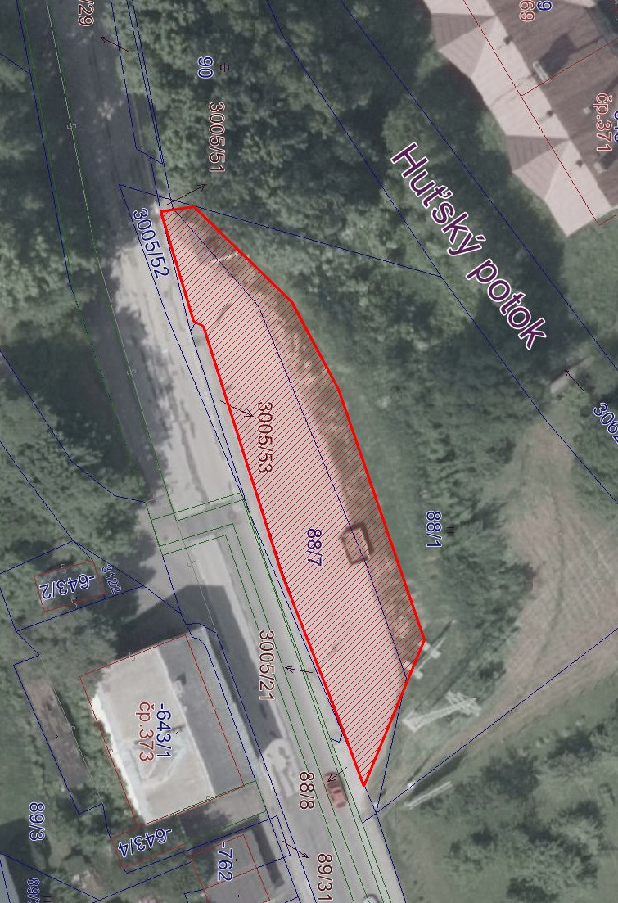

**Příloha č. 5 k nařízení o stání silničních motorových vozidel na vymezených místních komunikacích.**

**(veřejná parkoviště E)**

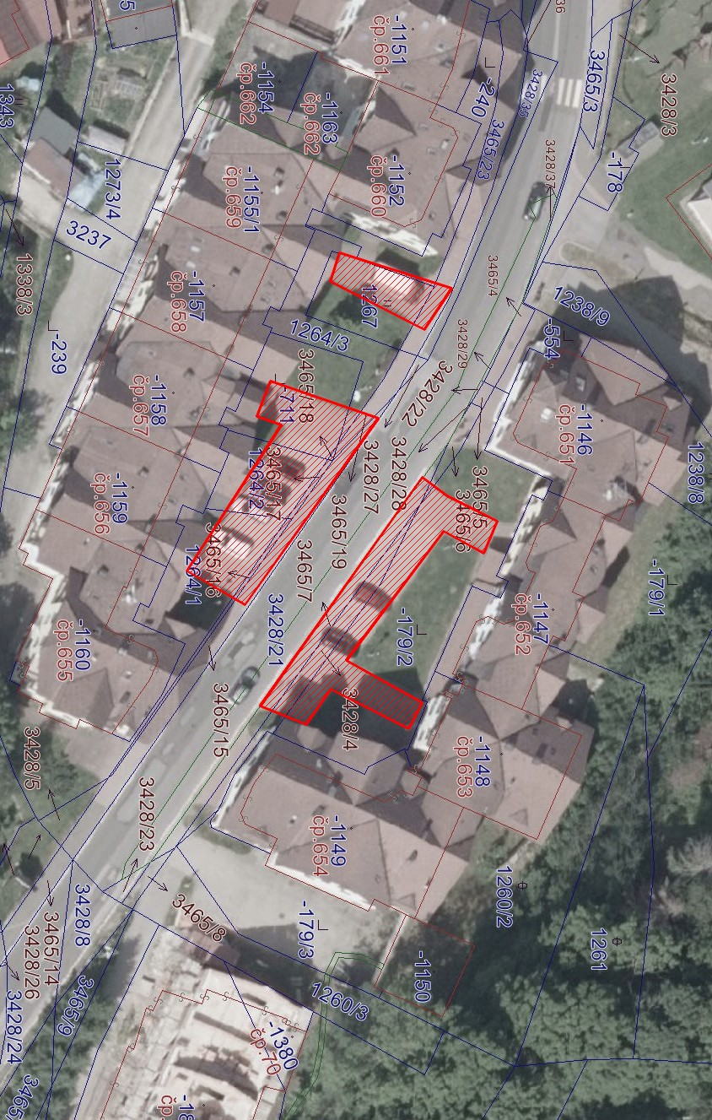

**Příloha č. 6 k nařízení o stání silničních motorových vozidel na vymezených místních komunikacích.**

**(veřejná parkoviště F)**

